平成29年10月1日

介護ショップの皆様へ
プライムケア東海株式会社
取締役社長 中村英之

「第２回プライムケア東海 福祉機器展開催のお知らせ」

初秋の候、貴社ますますご盛栄のこととお慶び申し上げます。平素は格別のお引き立てをいただき、厚く御礼申し上げます。
さてこの度、プライムケア東海主催の福祉機器展を下記の日程で開催致します。
最新の福祉機器を展示し詳しい製品説明をさせて頂きますので、ご多忙中恐縮でございますが、ぜひご来場くださいますようお願い申し上げます。
また、普段お付き合いがありますケアマネジャー様、ヘルパー様、施設・病院従事者様方をお誘い頂き、この機会を通して福祉用具の利便性をより理解して頂く場にして頂ければ幸いです。
まずは書中をもちまして、ご案内申し上げます

記

- 日時 １０月２１日(土) １０：３０～１７：３０

- 会場 焼津市総合福祉会館ウェルシップ焼津 ３階多目的ホール

- 出展メーカー アロン化成、ウェルファン、カワムラサイクル、ケアマックスコーポレーション、
ケープ、幸和製作所、シーホネンス、タイカ、テクノスジャパン、ナブテスコ、 日進医療器、パラマウントベッド、プラッツ、ホクメイ、松永製作所、ミキ（順不同）
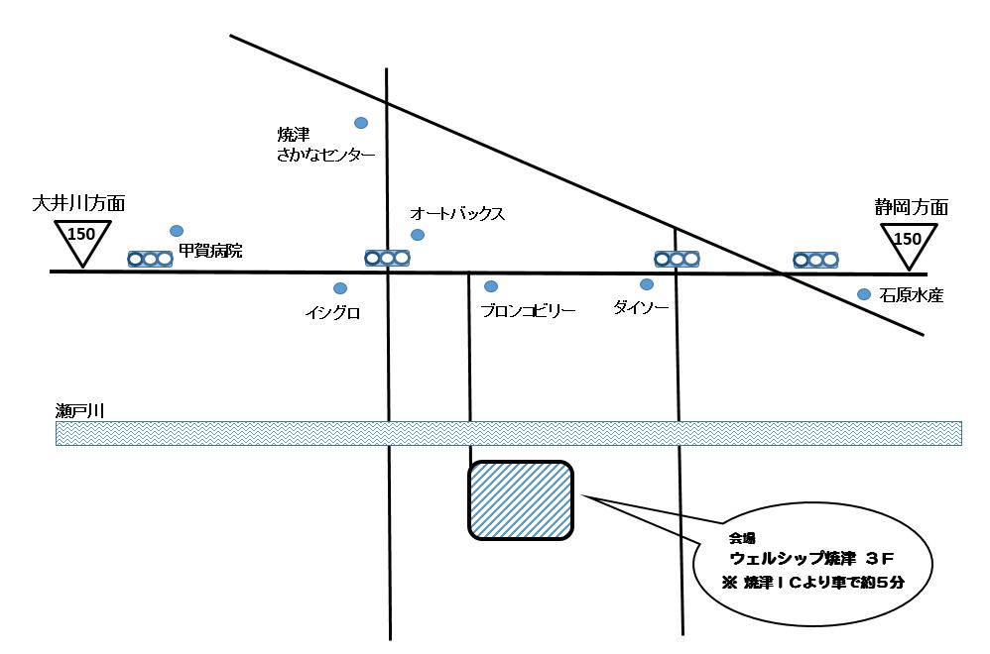
会場地図

